ТЕХНИЧЕСКОЕ ЗАДАНИЕ
Наименование Системы: Веб-приложение для работы с сервисами Цифровых документов
Назначение: Веб-приложение предназначено для работы с Цифровыми документами и идентификации клиентов.
Цель: Обеспечить безопасный и эффективный способ проверки персональных данных, а также выполнения процедур идентификации.

- Требования к платформе:
1. Разработать и установить на сервера банка платформу позволяющую производить интеграцию с государственными органами через шлюз SmartBridge:
1) Платформа должна содержать интеграционный модуль и/или набор микросервисов с поддержкой форматов обмена SOAP, RPC-JSON, RPC-XML в виде сервисов, разработанных для возможности интеграции с информационными системами банка и SmartBridge;
2) Логирование событий интеграционной платформы в соответствии с Едиными требованиями в области информационно-коммуникационных технологий и обеспечения информационной безопасности, утвержденными постановлением Правительства Республики Казахстан от 20 декабря 2016 года №832 (далее - ЕТ);
3) Мониторинг работы платформы в соответствии сЕТ;
4) Функционал интеграции со SmartBridge в части сервисов Цифровых документов, ГБД ФЛ\ЮЛ в том числе КДП;
5) Необходимо, чтобы все конфиденциальные и персональные данные, получаемые в результате работы сервисов не сохранялись в хранилище, в том числе Базе данных, кэш, файлы и другие виды хранения данных Требования к веб-приложению:
Система будет являться частью интеграционной платформы для взаимодействия с сервисами Государственных органов (далее ГО), предназначена для отправки и получения запросов на электронный шлюз SmartBridge в части сервисов Цифровых документов физических лиц. Необходима интеграция со следующими сервисами SmartBridge:
- Сервис "Цифровые документы" по поиску сгенерированного документа - DL_DocSearch;
- Сервис "Цифровые документы" DigitalDocuments;
- Сервис для предоставления удаленного доступа к цифровым документам через ОТП - DL_Online_Access;
- Сервис контроля доступа к персональным данным - KDP_SERVICE;
- Прочие сервисы необходимые для работы «Цифровых документов».
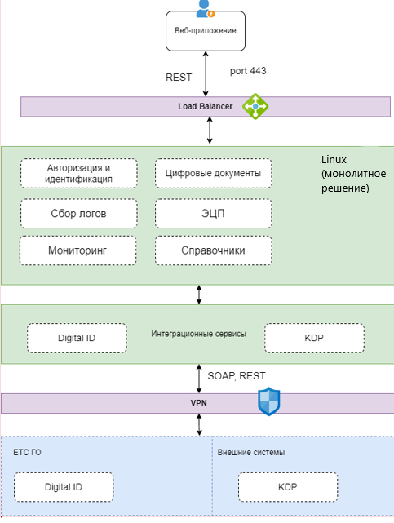
Рисунок 2. Концептуальная схема веб-приложения и интеграция с сервисами ГО.

СТРУКТУРА СИСТЕМЫ
- ADMIN – Административный модуль;
- ARM – Рабочее место Менеджера Банка;
- Dictionaries - Справочники;
- Logs - Сбор логов;
- Monitoring – Мониторинг состояния системы;
- Integrations - Интеграционный модуль;
- ECP – Модуль работы с ЭЦП.
ADMIN – АДМИНИСТРАТИВНЫЙ МОДУЛЬ
Административный модуль предназначен для пользовательского администрирования системы. Доступ только у пользователей с ролью – Администратор, у остальных ролей – этот модуль не отображается.
Данные пользователей «Администрирование> Пользователи» отображать в табличном виде (колонки ID, Login, Name, Department, Roles, Status), в таблице активные пользователей подсвечивать зеленым, заблокированных – красным, как в примере ниже. Добавить сортировку по active и blocked пользователям. По умолчанию отображать active пользователей.
ID | Login | Name | Department | Roles | Status
1 | ……. | ……. | IT | Admin | Active
2 | ……. | ……. | IT | Admin | Blocked
Функционал, доступный Администратору:
- Добавление пользователя;
- Редактирование существующего пользователя;
- Блокирование пользователя;
Необходима интеграция с Active Directory. Каждая таблица должна иметь таблицу аудита, для отслеживания изменений в системе, кем изменение было внесено, когда и что было заменено. Технический аудит по таблицам. Отображать создание записи. Таблицы аудита должна вестись в базе данных.
Роли:
- Admin. Имеет полный доступ к модулю ADMIN;
- Manager. Имеет доступ на модули: Dictionaries - Справочники; ARM – Рабочее место менеджера;
- Operator. Имеет доступ на модули: ARM – Рабочее место менеджера;
- IB - специалист, обеспечивающий информационную безопасность в Банке.
ARM – Рабочее место Менеджера Банка
Рабочее место Менеджера Банка предназначено для работы менеджера Банка и позволяет просматривать модуль Справочники и работать с сервисами Цифровых документов. Процесс получения Цифровых документов можно разделить на несколько методов:
- Получение «Цифрового документа» через сервис 1414 в виде СМС на мобильный телефон, привязанный через БМГ (База мобильных граждан).
- Получение «Цифрового документа» через сервис KDP и код документа из мобильного приложения egov mobile.
Процесс получения «Цифрового документа» по методу 1:
- Сотрудник Банка заведенный в Active Directory и в системе с ролью «Менеджер» проходит аутентификацию по логину и паролю в модуль «ARM».
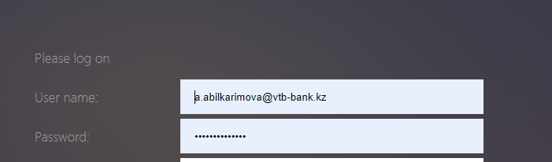
- После успешного входа в ARM, пользователь в левой боковой меню выбирает пункт «Цифровые документы», после чего выбирает «Получение ЦД через 1414».
- Открывается окно.
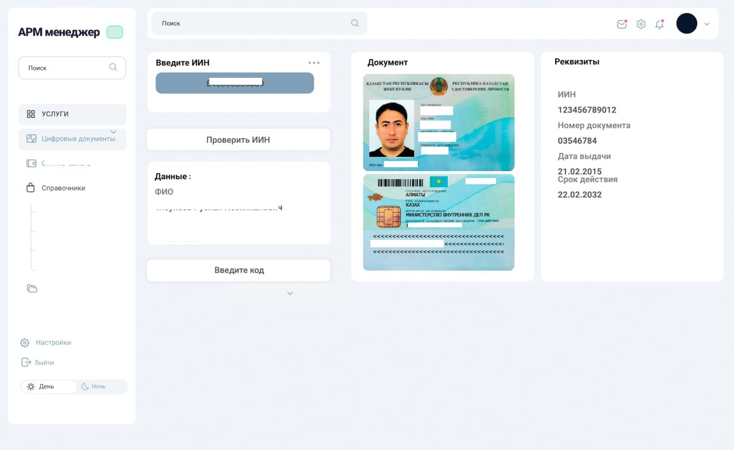
Рисунок 3. Окно «АРМ Менеджер».
- Менеджер запрашивает у Клиента ИИН для подтверждения, после чего вводит ИИН.
Для поля ИИН должна быть настроена валидация:
- Длина значения ИИН 12 символов;
- Типа данных – Числовой;
- Проверять значение ИИН на алгоритм ИИН/БИН.
- После чего, в модуле ARM формируется запрос на получение документа «Удостоверение личности» (из справочника DocType) через интеграционный модуль в сервис предоставления удаленного доступа к цифровым документам через ОТП - DL_Online_Access.
- После чего на мобильный телефон Клиента, должен прийти код подтверждения, Менеджер вводит код в поле «Код SMS».
- В случае если код корректный, в окне ARM открывается цифровой документ в виде изображения и реквизиты документа.
- Менеджер производит визуальное сравнение и закрывает окно через кнопку «Закрыть».
Процесс получения «Цифрового документа» по методу 2:
- Сотрудник Банка заведенный в Active Directory и в системе с ролью «Менеджер» проходит аутентификацию по логину и паролю в модуль «ARM».
- После успешного входа в ARM, пользователь в левой боковой меню выбирает пункт «Цифровые документы», после чего выбирает «Получение ЦД через egov».
- Открывается окно.
Рисунок 4. Окно «АРМ Менеджер».

- Менеджер запрашивает у Клиента ИИН для подтверждения, после чего вводит ИИН.
На поле ИИН должна быть валидация:
- Длина значения ИИН 12 символов;
- Типа данных – Числовой;
- Проверять значение ИИН на алгоритм ИИН/БИН.
- После чего, в модуле ARM формируется запрос на получение согласия «Удостоверение личности» (из справочника DocType) через интеграционный модуль Сервис контроля доступа к персональным данным - KDP_SERVICE.
- После успешного получения токена от сервиса KDP, интеграционный модуль взывает сервис предоставления удаленного доступа к цифровым документам через - DigitalDocuments.
- После чего Клиент вызывает в мобильном приложении egov mobile в разделе Цифровые документ – Удостоверение личности кнопку «Предъявить документ» и диктует менеджеру 6-значный код. Менеджер вводит код в поле «Код».
- В случае если код корректный, в окне ARM открывается цифровой документ в виде изображения и реквизиты документа.
- Менеджер производит визуальное сравнение и закрывает окно через кнопку «Закрыть».
Logs - Сбор логов
Модуль сбора логов позволяет хранить централизованно логи работы приложения и сервисов, а также осуществлять просмотр логов и поиск по контексту. Формат сбора и отображения логов должен соответствовать требования информационной безопасности перечисленных в приложенном файле – check-list-fib-rus.pdf.
Monitoring – Мониторинг состояния системы
Модуль мониторинг состояния системы позволяет получить состояние системы и отдельных модулей в виде удобных графиков и дашбордов.
Integrations - Интеграционный модуль
Интеграционный модуль представляется собой прослойку для работы с внешними сервисами и сервисами ГО. В том числе позволяет использовать сервис в виде удобного API на базе SOAP/RPC JSON протоколов, при этом скрывая реализацию работы с транспортной и другими электронными подписями. Модуль поддерживает методы проверки работы для мониторинга системы и централизованного логирования процессов интеграции.
ECP – Модуль работы с ЭЦП.
Модуль позволяет использовать с ЭЦП НУЦ РК.
DICTIONARIES – Справочники
Модуль справочники предназначен для хранения актуальной информации. Любой набор справочников представлен в табличном виде. В верхней панели необходимы кнопки добавления, редактирования, удаления, поиск и обновления датасета
DocType – типы цифровых документов:
Данные будут интегрироваться со внешней системы. Параметры в справочнике:
Name | Type | Description
ID | Number(10) | уникальный номер контракта
Code | VARCHAR2(20) | код документа
Name | VARCHAR2(200) | Наименование документа (Рус.)
Name_Kz | VARCHAR2(200) | Наименование документа (Каз.)

Рисунок 5. Схема сети передачи данных.

Основным сетевым узлом является сервер PfSense (виртуальная машина), который выполняет функцию маршрутизатора, межсетевого экрана и основного шлюза, а также разделяет сеть на следующие VLAN’ны:
- Интернет (включающая в себя VPN каналы до ВШЭП и до резервного ЦОДа)
- DMZ – зона, содержащая сервер приложений.
- Защищенная внутренняя сеть – содержит сервер базы данных, сервер логирования и сервер мониторинга, доступы в данную сеть организованы только для сервера приложений на вход, и на выход для серверов логирования и мониторинга.
Подключение основного узла системы к ВШЭП осуществляется через SSL VPN канал, организованный посредством SmartBridge.
Резервный узел защищается межсетевым экраном PfSense. Серверы находятся в двух раздельных подсетях, взаимодействие между которыми осуществляется через межсетевой экран. Связь резервного и основного узла осуществляется по оVPN.
Взаимодействие основного и резервного серверов баз данных осуществляется через VPN канал, так же организован доступ по заданным портам для сервера мониторинга.

Не функциональные требования:
1) Приложение должно быть разработано на современном фреймворке (React, Angular, Vue и др.);
2) Приложение поддерживает аутентификацию и авторизацию на базе интеграции с Active Directory;
3) Необходимо, чтобы все конфиденциальные и персональные данные получаемые в результате работы веб-приложения не сохранялись в хранилище, в том числе Базе данных, кэш, файлы и другие виды хранения данных;
4) Исполнитель обязуется передать исходные коде и скрипты сборки проекта.
5) Исполнитель должен обеспечить настройки всех процессов обеспечения информационной безопасности перед прохождением испытаний на соответствие требованиям информационной безопасности в аккредитованной испытательной лаборатории в соответствии с Законом Республики Казахстан от 24 ноября 2015 года «Об информатизации», Методикой и правилами проведения испытаний объектов информатизации «электронного правительства» и информационных систем, отнесенных к критически важным объектам информационно-коммуникационной инфраструктуры, утвержденной приказом Министра цифрового развития, оборонной и аэрокосмической промышленности Республики Казахстан от 3 июня 2019 года №111/НҚ и ЕТ. В случае выявления несоответствий Исполнитель должен в течении 20 рабочих дней внести исправления и обеспечить повторное успешное прохождение испытания.
6) Возможность в приложении организовать группы доступов с возможностью предоставлять пользователям ограниченный или полный функционал системы.

Требования к коммерческому предложению:
1. Стоимость разработки, развертывания, инсталляции и настройки интеграционной платформы в тенге включая налоговые и прочие отчисления в бюджет РК.
2. Стоимость лицензий в тенге включая налоговые и прочие отчисления.
3. График внедрения(этапы) как сквозной процесс: внедрение ПО, аттестация, документирование с зонами ответственности между банком и компанией.
Требования к документированию
- Перечень и описание интеграции с другими системами.
- Описание инфраструктуры (тестовой, предпрод, прод)
- Техническая инструкция с перечнем информации, хранящейся в БД (описание таблиц, связей, настроек, процессов интеграции в части описания сервисов с параметрами, процессов логирования и др.).
- Архитектурная схема/Схема сервиса (для продуктивных стендов и для тестовых стендов с полным перечнем: серверы, порты, протоколы, потоки данных).
- Список ПО используемого в сервисе (именование, версии)
- Инструкция для администраторов приложений (администрирования модуля, заведения пользователей, определения прав, изменения настроек и т.д.).
- Список компонентов, подлежащих мониторингу
- Инструкция пользователя (которая будет содержать описание всей функциональности системы с приведенными скринами). Обязательный документ к заявке
- Процедура (инструкция) аварийного восстановления сервиса и его компонент
- Отчет о проведенном нагрузочном тестировании
- список разработанных интеграционных сервисов и примеры как их можно вызвать из других систем.

Гарантийная поддержка
- Наличие гарантийной поддержки от поставщика 90 дней после подписания акта выполненных работ и ввода системы в эксплуатацию.
Требования к инфраструктуре
- В качестве платформы сервиса должна использоваться ОС Centos версии не ниже 7.9
- Если в решении предполагается наличие БД — это должен быть PostgreSQL не ниже версии 14
- Решение должно быть отказоустойчивым в части платформы (предусмотрено дублирование серверов)

